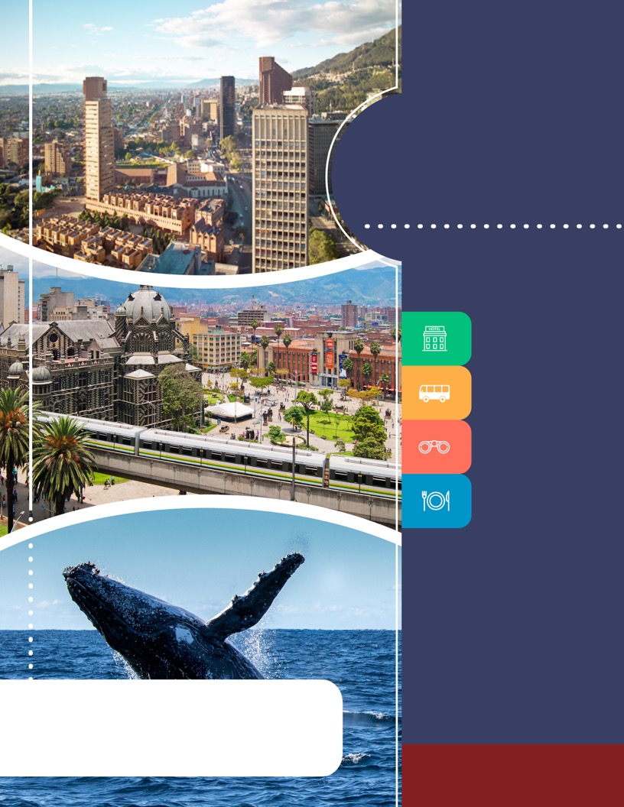
PROGRAMA
ANDES Y PACÍFICO COLOMBIANO
2018

www.panamericanadeviajes.net
8 NOCHES / 9 DÍAS

ITINERARIO

DÍA 1 BOGOTÁ Llegada a la ciudad de Bogotá, al aeropuerto internacional El Dorado. Recepción y traslado al hotel elegido. Alojamiento.
DÍA 2 BOGOTÁ (City Tour con visita a Monserrate) Desayuno en el hotel. A continuación uno de nuestros representantes lo recogerá en su hotel para salir al centro histórico de Bogotá, donde se inicia un recorrido peatonal por la Plaza de Bolívar y las calles cercanas, donde se ven edificios como el Capitolio Nacional, centro de la vida legislativa del país; La Casa de los Comuneros; la Casa de Nariño, sede de la Presidencia de la República; y visita panorámica de la Iglesia Museo de Santa Clara. Entrará al Museo del Oro, donde hay unas 34.000 piezas de orfebrería de diversas culturas prehispánicas, y luego irá a la Casa Museo Quinta de Bolívar, donde vivió el Libertador Simón Bolívar. La ruta sigue de los 2.600 metros sobre el nivel del mar de la ciudad hasta los 3.152 metros, allí está el santuario donde se venera la imagen del Señor Caído de Monserrate. Desde allí se aprecia la mejor panorámica de Bogotá. Regreso al hotel y alojamiento.
*Notas: El museo del oro y la Casa Museo Quinta de Bolívar están cerrados los días lunes por lo cual se visita el Museo de Botero y El Museo Casa de la Moneda.
Duración: Aproximadamente 05 horas.
Lunes a Sábados Inicia a las 9:00 Hrs. Domingo no opera.
DÍA 3 BOGOTÁ /MEDELLÍN Desayuno en el hotel. A la hora indicada traslado al aeropuerto para tomar vuelo (Vuelo no incluido) a la ciudad de Medellín. Llegada al aeropuerto de Medellín y traslado al hotel elegido. Alojamiento.
DÍA 4 MEDELLÍN (Visita Panorámica de la ciudad) Desayuno en el Hotel. A la hora indicada uno de nuestros representantes lo contactará en su hotel para comenzar un recorrido panorámico en el que conocerá algunos de los lugares turísticos más interesantes de Medellín, como el Parque de los Pies Descalzos, la plaza donde se encuentran algunas esculturas del maestro colombiano Fernando Botero; la Catedral Metropolitana y el cerro Nutibara, en cuya cima se encuentra el pueblito paisa, la réplica de un típico pueblo antioqueño del siglo XX – con iglesia y alcaldía –. En este sitio, que tiene restaurantes de comida local y tiendas de artesanías, hay una parada para apreciar una buena vista de la ciudad. Regreso al hotel y alojamiento.
Duración: 3 horas aproximadamente.
DÍA 5 MEDELLÍN – BAHÍA SOLANO: Desayuno en el Hotel. A la hora indicada traslado al aeropuerto de Medellín para tomar vuelo (Vuelo no incluido) hacia Bahía Solano en el Pacífico Colombiano. Llegada al aeropuerto de Bahía Solano y traslado terrestre al hotel El Almejal para realizar el registro, almuerzo y tarde libre, en la noche cena y alojamiento.

9 NOCHES / 10 DÍAS
DÍA 6 BAHÍA SOLANO (Tour Avistamiento de Ballenas) : Muy temprano en la mañana tomaremos la lancha para salir en búsqueda de ballenas para su avistamiento y poder disfrutar del espectáculo que estos magníficos mamíferos brindan al salir a la superficie mostrando sus soplos de hasta 7 metros, sus lomos y colas junto con sus juguetones ballenatos. En caso de no haber tenido contacto con ellas o tener un avistamiento no exitoso, se reprogramará otra salida (Ver notas generales) **. Regreso al hotel, almuerzo, tarde libre, en la noche cena y alojamiento.
Nota:
*El desayuno de este día se tomará en el hotel en caso de que por tiempo no se alcance, se llevará para consumo en el tour.
*Ahora el tour de avistamiento cuenta con hidrófono por lo que no solo las podrán observar sino también escucharlas cantar

DÍA 7 BAHÍA SOLANO (Tour a la Reserva Natural El Almejal): Desayuno en el hotel. A la hora indicada partiremos hacia la Reserva Natural del hotel para disfrutar del espectacular paisaje interior de la selva húmeda y conocer especies únicas en el mundo, gracias a la riqueza de flora y fauna que se encuentra en el Pacífico Colombiano. A la hora indicada regreso al hotel, almuerzo, cena en la noche y alojamiento.

DÍA 8 BAHÍA SOLANO (Tour Parque Nacional Natural de Utría): Desayuno, a la hora indicada saldremos para realizar un recorrido de aproximadamente 35 minutos en lancha disfrutando del paisaje selvático y rocoso hasta llegar a Utría. Este lugar es una imponente ensenada verde esmeralda en donde observará una serie de estribaciones montañosas cubiertas de exuberante selva tropical que cortan el mar entre la bruma. Sus calmadas y cálidas aguas son un lugar propicio para la llegada de algunas especies migratorias únicas como aves, tortugas, peces, etc. Allí también podrá apreciar manglares y playas blancas de aguas cristalinas que son un escenario ideal para caminar y disfrutar de un baño de mar o hacer snorkel (Equipo no incluido). Almuerzo durante el tour, a la hora indicada regreso en lancha al Hotel, cena en la noche y alojamiento.
Notas:
*No incluye impuesto de ingreso al Parque Nacional de Utría de aprox USD 20, pagos en destino al cambio en moneda local.
*No incluye alquiler de equipo de snorkel, se recomienda que los viajeros lleven su propio equipo de snorkel.
(Ver notas generales)**
DÍA 9 BAHÍA SOLANO – MEDELLÍN: Desayuno en el hotel. A la hora indicada traslado hacia el aeropuerto de Bahía Solano para tomar el vuelo hacia la ciudad de Medellín (Vuelo no incluido). Llegada y traslado al hotel elegido. Alojamiento.
DÍA 10 MEDELLÍN Desayuno en el hotel. A la hora indicada traslado al aeropuerto para tomar vuelo a su ciudad de origen

9 NOCHES / 10 DÍAS
TARIFAS POR PERSONA / USD (Min 2 personas)
CATEGORÍA | HOTEL EN  BOGOTÁ | HOTEL EN  MEDELLÍN | HOTEL EN  BAHÍA SOLANO | ACOMODACIÓN
 |  |  |  | SGL | DBL | TPL | CHD
3* /Ecolodge Turista | Dann Norte* , GHL El Belvedere | Poblado Alejandría* , BH Poblado | El Almejal  (Hab. Cabaña Standard) | 1.199 | 939 | 908 | 661
4* /Ecolodge Turista | Dann Carlton 103*, Cosmos 100 | Poblado Plaza* , Four Points by Sheraton | El Almejal  (Hab. Cabaña Standard) | 1.287 | 990 | 943 | 661
5* /Ecolodge Turista | Casa Dann Carlton* , Bogotá Plaza*, Estelar La Fontana | Portón Medellín , Estelar Milla de Oro | El Almejal  (Hab. Superior) | 1.466 | 1.145 | N/A | N/A
Luxury /Ecolodge Turista | Cabrera Imperial , Sofitel Victoria Regia | Park 10, Intercontinental Medellín | El Almejal  (Hab. Superior) | 1.754 | 1.254 | N/A | N/A
INCLUYE
BOGOTÁ
- Traslados aeropuerto - hotel - aeropuerto en servicio regular
- Alojamiento 2 noches en hotel seleccionado con desayuno diario
- City Tour con visita a Monserrate en servicio regular

MEDELLÍN
- Traslados aeropuerto - hotel - aeropuerto en servicio regular
- Alojamiento 3 noches en hotel seleccionado con desayuno diario (2 Noches antes de la ida a Bahía Solano y 1 noche después del regreso).
- Visita panorámica de la ciudad en servicio regular.

BAHÍA SOLANO
- Traslados aeropuerto - hotel - aeropuerto en servicio regular
- Alojamiento 4 noches en hotel El Almejal en tipo de habitación seleccionada
- Alimentación completa:desayunos, almuerzos y cenas tipo menú desde el almuerzo del primer día hasta el desayuno del último día (En Tour al Parque nacional de Utría se dará box lunch).
- Tour Avistamiento de Ballenas (Ver notas generales) en servicio regular
- Tour a la Reserva Natural El Almejal en servicio regular
- Tour de día completo al Parque Nacional Natural de Utría en servicio regular (Ver notas generales)
- Guía local en español permanente en los recorridos

G
9 NOCHES / 10 DÍAS
APLICACIÓN DE LAS TARIFAS

- Código del programa : PV-9BMBS-C2E
- Tarifas Comisionables
- Precios en dólares americanos por persona
- Vigencia del programa: 15 de Junio al 20 de Octubre de 2018 /Excepto en Medellín : Del 23 de Julio al 12 de Agosto de 2018 por Colombia Moda y Feria de las Flores y del 21 al 25 de agosto por Expocamacol (Consulte suplemento de tarifas para estas fechas)
- Tarifas aplican para mínimo 2 pasajeros viajando juntos en adelante.
- Tarifas sujetas a disponibilidad y cambios sin previo aviso

NOTAS:

  - No incluye tiquetes aéreos, alimentación , imprevistos , propinas y gastos no especificados
  - No incluye Tasa aeroportuaria en Bahía solano de aprox 3USD, Ingreso al parque nacional de Utría de aprox 20 USD. Ambos pagos en destino al cambio en moneda local.
- Todos los servicios y excursiones en Bahía Solano se prestan en servicio regular
- Las salidas para avistamiento y hacia el Parque Natural Utría estas sujetas a condiciones climáticas.
- El destino no es recomendable para personas con restricciones de movimiento, mujeres embarazadas o personas muy mayores por los traslados en las lanchas.
- Este programa incluye el tour avistamiento de Ballenas el cual tiene un margen de error entendible, debido a que estamos tratando con la naturaleza; sin embargo los programas turísticos en el destino con especies silvestres tienen una probabilidad de éxito de avistamiento superior al 90% y además nuestros representantes en destino se comprometen a repetir la actividad de avistamiento sin ningún costo adicional, a quienes no hayan tenido éxito en la primera salida de avistamiento. Pero este valor agregado no garantiza un éxito del 100%. Una salida de avistamiento de ballenas se considerará exitosa cuando en la salida en lancha se tenga contacto visual con las ballenas: soplo, lomo o cola.
- Pasajeros deben portar documento de identidad para la excursión al Parque Nacional de Utría.
- Está prohibido producir ruido o utilizar instrumentos que perturben el ambiente en Utría
- Se recomienda vacuna de la fiebre amarilla con una vigencia no menor a 10 días antes del viaje. (Consultar antes con el médico)
- Está prohibida la actividad de pesca para los turistas en Utría
- Está prohibido el uso de aerosoles, protectores solares, champús, o jabones no biodegradables que se consideren contaminantes.
- Si se viaja a Bahía Solano en septiembre o en octubre se podrá solicitar tour opcional de liberación de Tortugas con costo adicional pago en destino.
ACT: 01 MARZO DE 2018

